Trường THCS Long Hưng:
SÔI NỔI CÁC HOẠT ĐỘNG CHÀO MỪNG NGÀY PHỤ NỮ VIỆT NAM
Ngày 19/10/2023, Công đoàn trường THCS Long Hưng tổ chức Gặp mặt Kỷ niệm 93 năm Ngày thành lập Hội Liên hiệp Phụ nữ Việt Nam (20/10/1930 - 20/10/2023) và 13 năm Ngày Phụ nữ Việt Nam (20/10/2010-20/10/2023). Dự buổi gặp mặt, có các đồng chí trong Ban Giám hiệu, Ban Chấp hành Công đoàn, các đồng chí nam giới, đại diện Hội PHHS cùng 33 nữ giáo viên trong toàn trường.
Tại buổi gặp mặt, đồng chí Phạm Anh Tú- Chủ tịch Công đoàn trường đã cùng toàn thể các thầy cô giáo và các vị đại biểu ôn lại truyền thống 93 năm của Hội Liên hiệp Phụ nữ Việt Nam. Theo đó, ngay từ khi mới thành lập, Cương lĩnh đầu tiên của Đảng Cộng sản Đông Dương đã ghi: “Nam nữ bình quyền”. Đảng sớm nhận rõ, phụ nữ là lực lượng quan trọng của cách mạng và đề ra nhiệm vụ: Đảng phải giải phóng phụ nữ, gắn liền giải phóng dân tộc, giải phóng giai cấp với giải phóng phụ nữ. Đảng đặt ra: Phụ nữ phải tham gia các đoàn thể cách mạng (công hội, nông hội) và thành lập tổ chức riêng cho phụ nữ để lôi cuốn các tầng lớp phụ nữ tham gia cách mạng.
Chính vì vậy, ngày 20/10/1930, Hội Liên hiệp Phụ nữ chính thức được thành lập. Sự kiện lịch sử này thể hiện sâu sắc quan điểm của Đảng đối với vai trò của phụ nữ trong cách mạng, đối với tổ chức phụ nữ, đối với sự nghiệp giải phóng phụ nữ. Đến năm 2010, Ban Bí thư Trung ương Đảng đã đồng ý lấy ngày 20/10 hàng năm là ngày Phụ nữ Việt Nam.
Trong truyền thống hào hùng của Phụ nữ Việt Nam nói chung, phụ nữ Hưng Yên nói chung, chị em phụ nữ ngành giáo dục nói riêng đã có những đóng góp không nhỏ. Đội ngũ các thế hệ nữ công trường THCS Long Hưng, bằng sự tâm huyết và trí tuệ, sự nhiệt tình và lòng yêu nghề tha thiết, đã góp phần làm nên các thành tựu của nhà trường, tô thắm thêm truyền thống hiếu học của quê hương Long Hưng, Văn Giang, xứng đáng với lời khen tặng của Bác Hồ: “Non sông gấm vóc Việt Nam do phụ nữ ta, trẻ cùng già, ra sức dệt thêu mà thêm tốt đẹp, rực rỡ”.
Tại buổi Gặp mặt, sau các tiết mục văn nghệ, Công đoàn trường cũng tổ chức các trò chơi trí tuệ và thể lực như: Nhảy bao bố, truyền tin...
Dưới đây, là một số hình ảnh về buổi Gặp mặt:
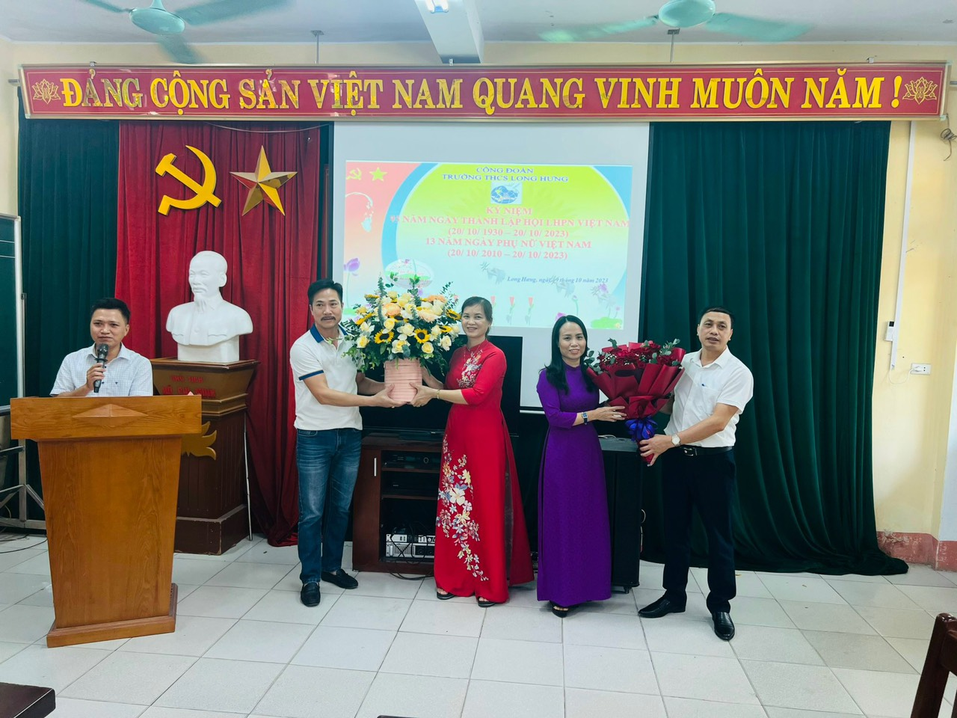
Lãnh đạo Nhà trường và đại diện Hội PHHS tặng hoa đại diện nữ công
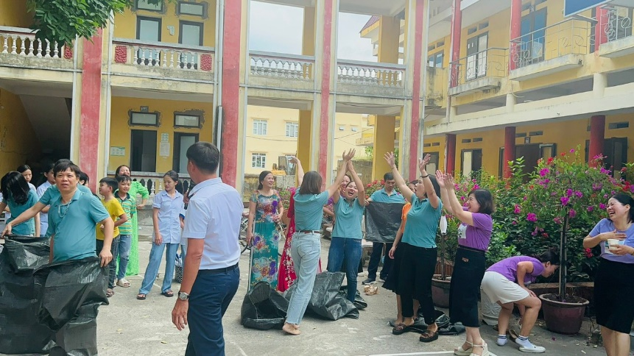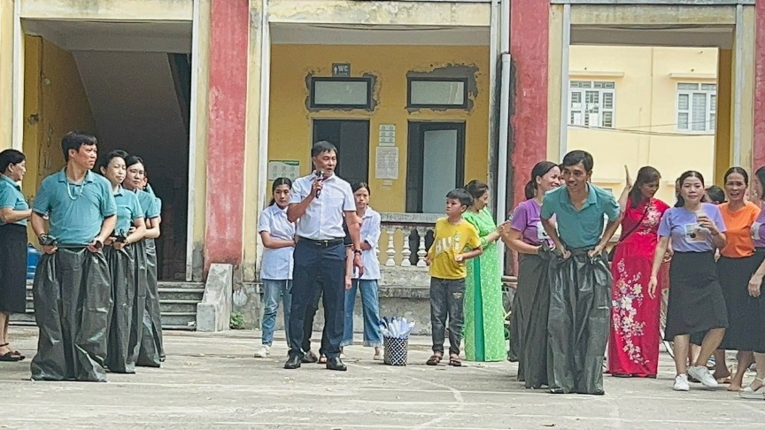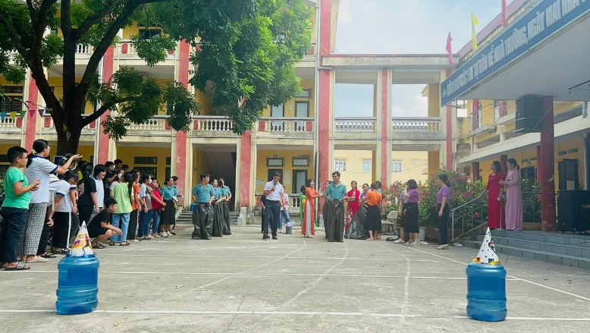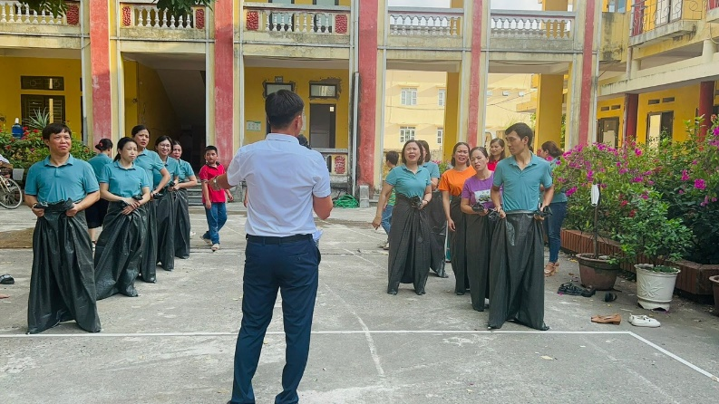
Các đội chơi sôi nổi trong trò chơi “Nhảy bao bố”
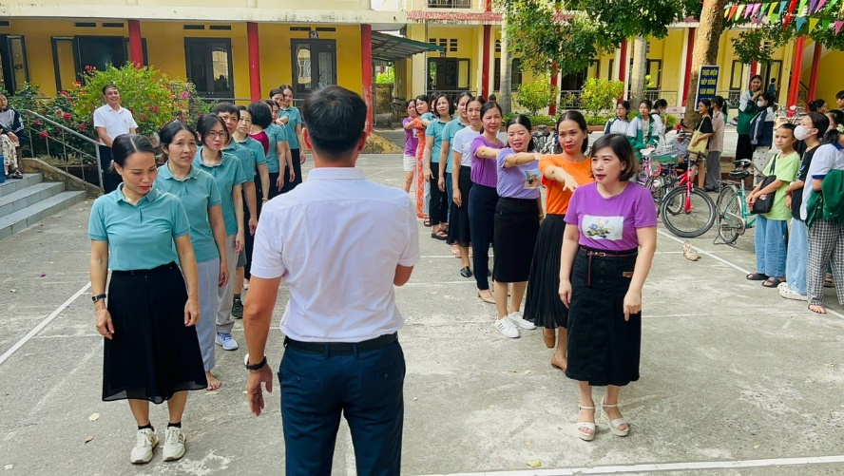
Trọng tài phổ biển luật chơi trò “Truyền tin”

